王明旭教授, MD, PhD

美国爱尔CEO

AW王明旭眼科中心主任

10月27日周五，美国环球影城(Universal Studio)将在全美上映电影“[Sight](https://www.drmingwang.com/about/movie-sight.html)”([www.drmingwang.com](http://www.drmingwang.com/)), 讲述了一位来自中国大陆的留学生[王明旭](https://www.drmingwang.com/" \t "_blank)在学业上勤奋努力，进入美国哈佛医学院和麻省理工学院，并在求学过程中与对华人的种族歧视作斗争，刻苦钻研，发明了羊膜隐形眼镜，帮助了来自世界许多国家孤儿重见了光明， 并以此见证基督信仰和科学是有共同点的的励志的故事。10月27日周五，希望大家都踊跃去影院并带家人和朋友一起去观看这部电影，这是美国华人极少可以见到的一个能提高我们华人在美国的社会地位的机会！

哈佛医学院麻省理工学院联合医学博士特级优等生(Harvard & MIT, MD magna cum laude)

激光物理博士(PhD)

美国FDA眼科审查委员会前委员(华人中历史上第一位)

美国迈哈里医学院临床教授

美国共同点基金会创史人(Co-founder, Common Ground Network)

田纳西州移民和少数民族商会会长(Co-founder, Tennessee Immigrant and Minority Business Group)

王明旭视力复明基金会会长(Founder, Wang Foundation for Sight Restoration）

Wills眼科医院住院医生(Residency, Wills Eye Hospital)

Bascom Palmer 眼科医院角膜专科(Cornea fellowship, Bascom Palmer Eye Institute)

美国眼科协会成就奖(AAO, Honor Award)

美国华人医学会终身成就奖(Association of Chinese American Physicians, Lifetime Achievement Award)

出版十本英文原著眼科教科书（六本翻成中文）

发表120篇论文（包括一篇以第一作者在“自然”杂志上(Nature)）

完成了世界第一例激光辅助人工角膜移植

治疗了来自美国四十几个州世界55个国家的病人

做了55,000多个激光眼科手术（包括4,000多个医生）

拥有许多美国眼科专利包括世界第一和第二个羊膜无形镜的美国专利

其发明的羊膜无形镜已经在世界几乎所有的国家被上万个眼科医生采用，帮助了近百万个病人恢复视力

[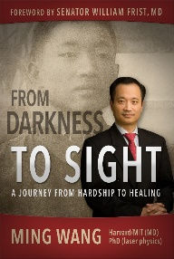](http://www.fromdarknesstosight.com/)

Film “[Sight](https://www.drmingwang.com/about/movie-sight.html)” is based on Dr. Wang’s autobiography “[From Darkness to Sight](http://www.fromdarknesstosight.com/)”

Ming Wang, M.D., Ph.D.

Harvard & MIT (MD, *magna cum laude*); PhD (laser physics)

CEO-Aier-USA

Co-founder and president, the [Common Ground Network](https://commongroundnetwork.org/)

Co-founder, [Tennessee Immigrant and Minority Business Group](http://www.timbg.org/)

Clinical professor, Meharry Medical College

Director, Wang Vision Institute – an Aier-USA eye center

1801 West End Ave, Ste 1150, Nashville, TN, 37203

615-321-8881(O), 615-321-8874(Fax)

[www.drmingwang.com](http://www.drmingwang.com), [drwang@wangvisioninstitute.com](mailto:drwang@wangvisioninstitute.com)

**Dr. Wang’s 10 textbooks in the cornea, cataract surgery and LASIK field:**

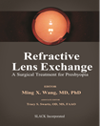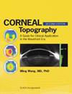 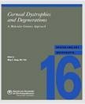 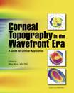 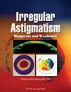 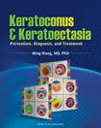 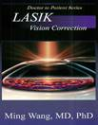 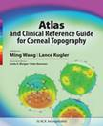  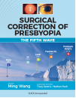 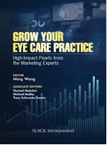

**To order the autobiography:** [**click here**](http://www.fromdarknesstosight.com/)

[**Kiwanis Nashvillian of the Year**](https://www2.drmingwang.com/story_dr_wang_nashvillian_2016.html)

[**Dr. Wang’s over 100 scientific papers including one in the world-renowned journal “NATURE”**](https://www2.drmingwang.com/drwang_cv.pdf)

[**Dr. Wang’s U.S. patents and inventions:**](https://www2.drmingwang.com/drwang_patents.html)

LASERACT: All-laser cataract surgery

Phacoplasty

Amniotic membrane contact lens for photoablated cornea tissue

Amniotic membrane contact lens for injured corneal tissue

Adaptive infrared retinoscopic device for ocular aberrations.

Digital eye bank for virtual clinical trial

Pulsed electromagnetic field for non-healing corneal ulcer

A whole genome method for assaying in vivo DNA-protein binding